**Como parte del curso de Sistemas Colaborativos espero aprender sobre nuevas metodologías de poner primero, lo primero, así como reforzar conocimientos y competencias en el libro de los 7 hábitos de los adolescentes altamente efectivos.**

**En un futuro deseo ser un profesional en el área de matemáticas puras. Seré un experto en Inteligencia Artificial.**

**MIS EXPECTATIVAS**

**FOTO:**

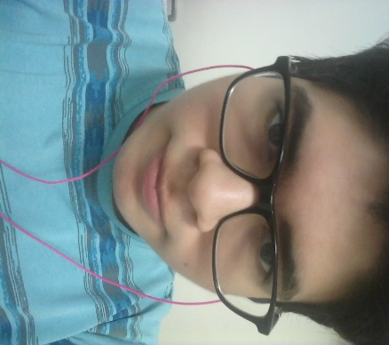

**Mi nombre completo es: Michael Seagel Solis Diaz y tengo 20 años.**

**Entre mis hobbies están leer la biblia, ver cursos por Internet acerca de programación, editar videos y de vez en cuando jugar videojuegos.**

**Actualmente soy estudiante de la carrera Licenciatura en Ingeniería de Sistemas de Información.**